Mikuláš Chlup
Protokol č. 4
Střední průmyslová škola elektrotechnická
Františka Křižíka
Praha 1 – Nové město, Na Příkopě 16
ELEKTROTECHNICKÁ LABORATOŘ
Protokol č.:
4
Úloha měření:
Magnetizační křivka
Měřeno dne:
4.11.2025
Jméno a Příjmení: Mikuláš Chlup
Odevzdáno dne:
8.11.2025
Skupina:
Dv
Třída: 3D
Střední průmyslová škola elektrotechnická
Františka Křižíka
Praha 1 – Nové město, Na Příkopě 16
ELEKTROTECHNICKÁ LABORATOŘ
Protokol č.:
Úloha měření:
Měřeno dne:
Jméno a Příjmení: Mikuláš Chlup
Odevzdáno dne:
Skupina:
Třída: 3D

ZADÁNÍ
Změřte velikost činného odporu předložených rezistorů. Naměřené hodnoty porovnejte se štítkovými údaji. Zjistěte experimentálně napěťovou citlivost můstku pro jednotlivá měření.

MĚŘENÝ PŘEDMĚT

ozn | Stít. hod. | tolerance
R_{x1} | 6,7Ω | +-5%
R_{X2} | 16Ω | +-5%
R_{X3} | 500Ω | +-5%
R_{x4} | 105Ω | +-5%

POUŽITÉ PŘÍSTROJE

Ureg - regulovatelný zdroj – statron PlbII/41
V - digitální multimetr - F08
R2 - odporová dekáda – typ manualní, rozsah 1,8 – 30 mA
R3 - odporový normál, 0,001, 8/1
R4 - odporový normál, 0,1, 8/4

SCHÉMA ZAPOJENÍ
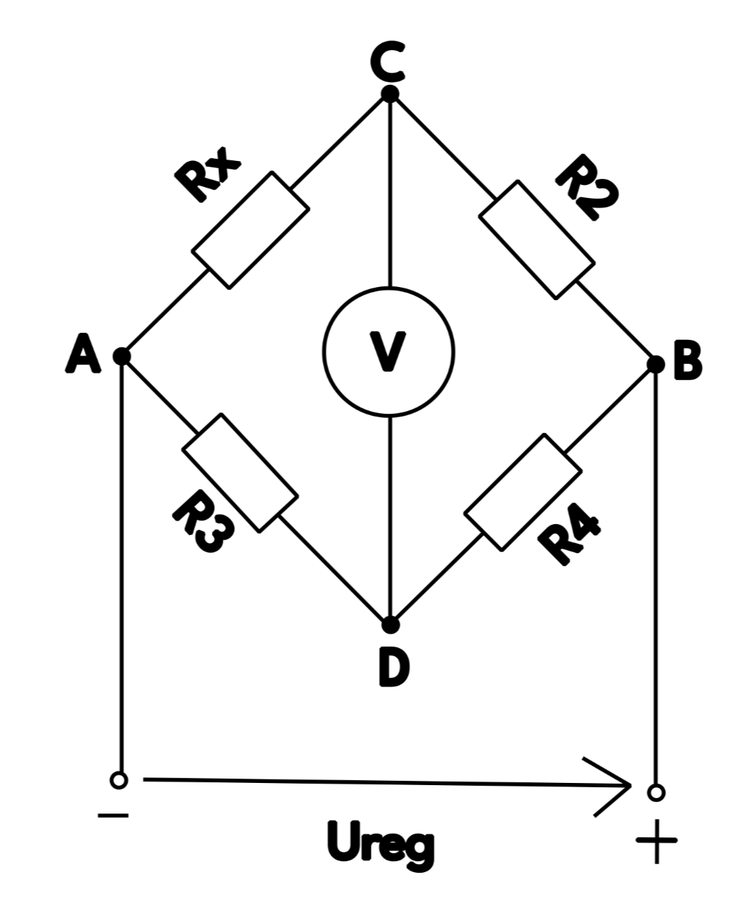

POSTUP
Přístroje jsme zapojili podle předepsaného schématu. Měřili jsme magnetizační křivku.
Obvod byl napájen z regulovatelného autotransformátoru. Velikost proudu jsme měnili podle hodnot vyčtených z multimetru.
nulovým indikátorem(digitální multimetr) nesmí téct proud (Ua = Ub)

Můstek funguje na základě svého vyvážení. To znamená že středním sloupkem neteče žádný proud a tak je tam 0lové napětí. proto je důležité že na Ampermetru je 0 pro určení odporu při vyvážení
Po ukončení měření jsme vypnuli napájení, obvod rozpojili a všechny přístroje odpojili. Naměřené hodnoty byly zapsány do tabulky

TABULKA NAMĚŘENÝCH HODNOT

ozn. | Rštít | R2 | R3 | R4 | R3/R4 | Rx | δ | štít. Tol.
 | Ω | Ω | Ω | Ω |  |  | % | %
Rx1 | 6,7 | 645 | 100 | 10000 | 0,01 | 6,45 | 0,04 | 5
Rx2 | 16 | 1670 | 100 | 10000 | 0,01 | 16,7 | 0,04 | 5
Rx3 | 500 | 49500 | 100 | 10000 | 0,01 | 495 | 0,01 | 5
Rx4 | 105 | 10500 | 100 | 10000 | 0,01 | 105 | 0 | 5

PŘÍKLAD VÝPOČTU

Závěr

Při provedeném měření jsme nejprve zapojili přístroje podle předepsaného schématu a pomocí regulovatelného autotransformátoru jsme postupně měnili velikost proudu v obvodu podle hodnot vyčtených z multimetru. Nulový indikátor nám umožnil zajistit, že při vyvážení můstku netekl středním sloupkem žádný proud. Naměřené hodnoty odpovídaly štítkovým údajům v rámci jejich tolerance, což potvrzuje správnost zapojení i kvalitu použitých rezistorů.
Určili jsme napěťovou citlivost můstku pro jednotlivá měření. Zjistili jsme, že citlivost závisí na velikosti odporů a na přesnosti vyvážení, přičemž střední sloupek obvodu ukazoval nulové napětí vždy při dosažení vyvážení. To umožnilo přesně určit hodnoty odporů a potvrdit, že můstek pracuje správně a stabilně reaguje na změny napětí. Po dokončení měření jsme odpojili napájení, rozpojili obvod a všechny přístroje, přičemž naměřené hodnoty byly zapsány do tabulky.
Měření prokázalo spolehlivost použitého přístrojového vybavení, přesnost stanovení odporů i funkčnost můstku při určování napěťové citlivosti, a potvrzuje, že postup měření byl správně proveden a naměřené výsledky jsou srovnatelné se štítkovými údaji rezistorů.

